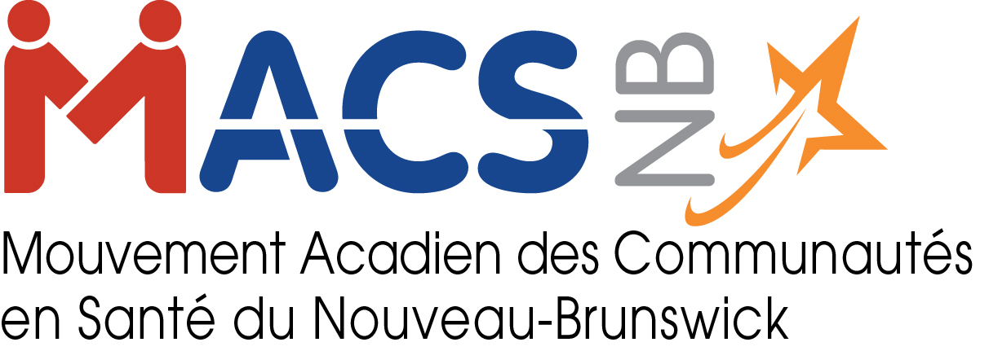

INSCRIPTION - ÉVÉNEMENT ET AGA 2025

Nom:
Communauté/Organisation/ École :
Adresse :
Téléphone : |  |  |  |  |  | Courriel :
Catégorie :
 | Institution de formation |  |  |  |  |  | Communauté |  |  | Gestionnaire
 | Décideur politique |  |  |  |  |  | Professionnel.le de la santé

Frais d’inscription de 175$ Payable par chèque au MACS-NB

Facture demandée
Bourse de participation demandée (fiche de demande au www.macsnb.ca section événement)
Limitations physiques
Allergies :

HÉBERGEMENT
Quality Hotel de Campbellton
157 Water Street
Campbellton, NB E3N 3H2
T : 506-753-4133
https://www.choicehotels.com/fr-ca/new-brunswick/campbellton/quality-inn-hotels/cn850?mc=llbillpx&pmf=local

Pour autres sites d’hébergement : https://tourismenouveaubrunswick.ca/hebergement

Merci de retourner votre fiche d’inscription avec votre paiement à l’adresse suivante :

MACS-NB
117 rue des Prés Tél. : (506)764-3322
Saint-Léolin, NB E8N 2P9 info@macsnb.ca

